**T.C.**

**MİLLİ EĞİTİM BAKANLIĞI**

**Atatürk Mesleki ve Teknik Anadolu Lisesi**

**TEKNİK ŞARTNAME**

#### Bu şartname teknik özellikleri, standart ve kalite hususlarını montaj ve bunlarla ilgili her türlü iş ve işlemlere ait esas ve usulleri kapsar.

**1-) SATÜRASYON PROBU**

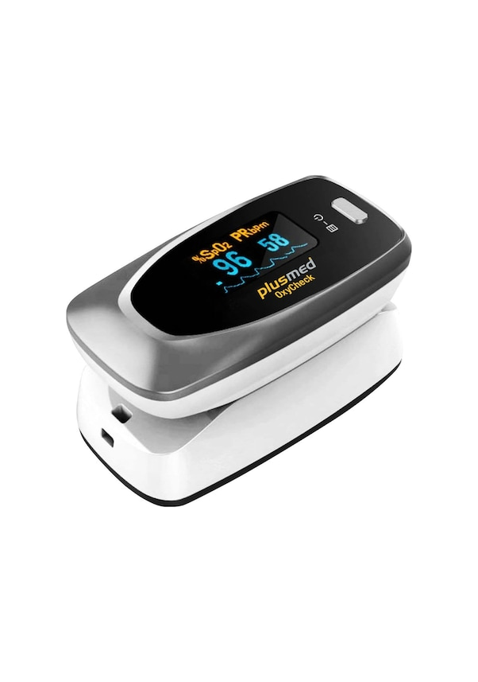

Bilindik bir marka olmalıdır.

Klinik olarak test edilmiş olmalıdır.

Hastane, Sağlık Ocağı, Sağlık Okulu kullanımına uygun olmalıdır.

Ölçümü hızlı ve doğruluk oranı %99 olmalıdır.

**2-) DEZENFEKTAN SOLÜSYON 1L**

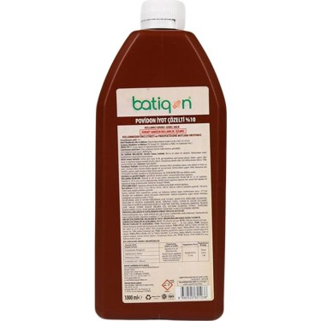

Çözelti olmalıdır

Kapağıyla birlikte verilmelidir

**3-) ANTİSEPTİK SOLÜSYON 1L**

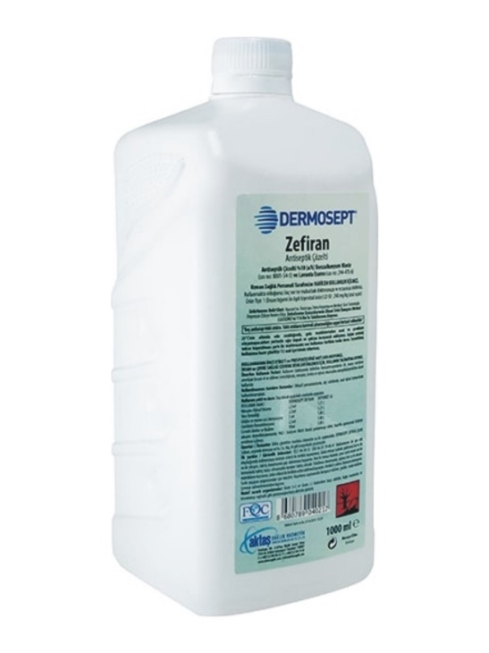

Dilüe edilerek cilt, mukoz membran, cerrahların ameliyat öncesi el ve eldiven temizliğinde, mesane üretan ve l duşlarda kullanılan tipte olmalıdır

Genel dezenfeksiyon için kullanılabilmelidir

Akıtmak İçin Aç Kapa Akıtma Kapağı Verilmelidir.

**4-) SİPERLİK**

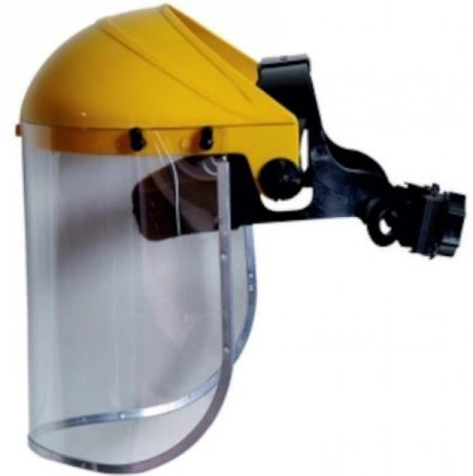

Polikarbonat Baretle Ve Koruyucu Başlıkla Birlikte Kullanılabilir.

Ergonomik Tasarımlı olmalıdır

Baş Ve Boyun Bölgenizde Yorgunluk Yapmamalıdır

**5-) ABESLANG**

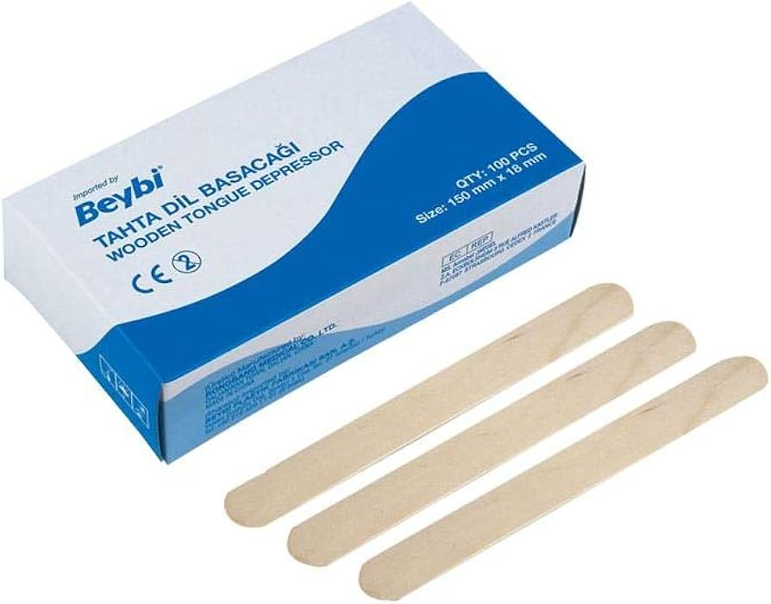

Tek kullanımlık olmalıdır.

Tahta olmalı, yanları ve yüzeyi pürüzsüz, tırtıksız, kokusuz ve temiz olmalıdır.

3. Uç kısımları oval olmalıdır.

**6-) CEP MASKE**

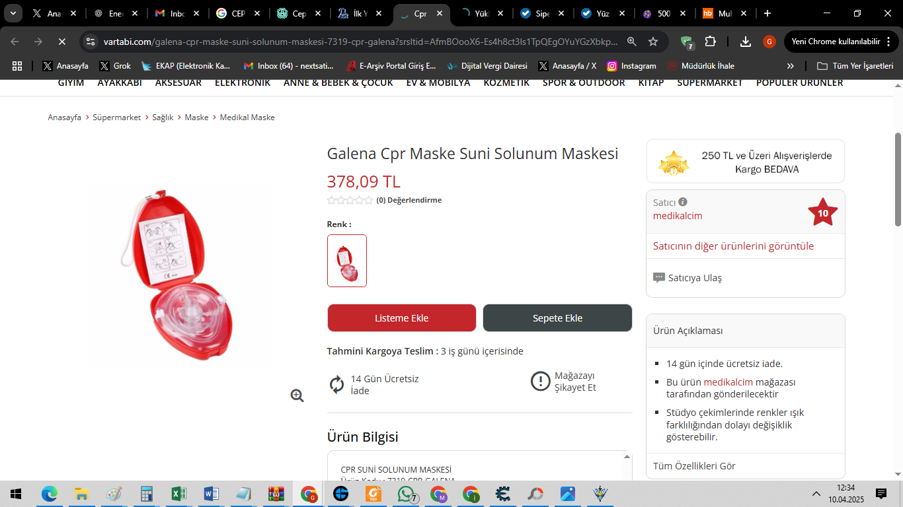

Cpr maskesi ağızdan ağza resusitasyon için koruyucu bariyere sahiptir.

Sadece hastaya doğru olan ve tek yönlü hava geçişini sağlayan valf mevcuttur.

Ağız anatomisine uygun bir yapıya sahiptir. Kolaylıkla hastanın ağız kısmına uygulanabilir.

Oksijen girişini kolaylaştıran bir tasarıma sahiptir

**7-) HASTA ALT BEZİ**

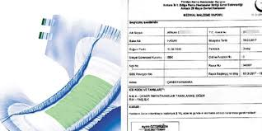

Hasta alt bezi vücuda tam uyumlu anatomik olmalıdır.

Sıvı emici özelliği olmalı sızıntı yapmamalıdır.

Bez kolay yırtılmamalı, top top olmamalıdır.

Sık açılıp kapandığında yapışma özelliği kaybolmamalı

**8-) BEBEK ALT BEZİ**

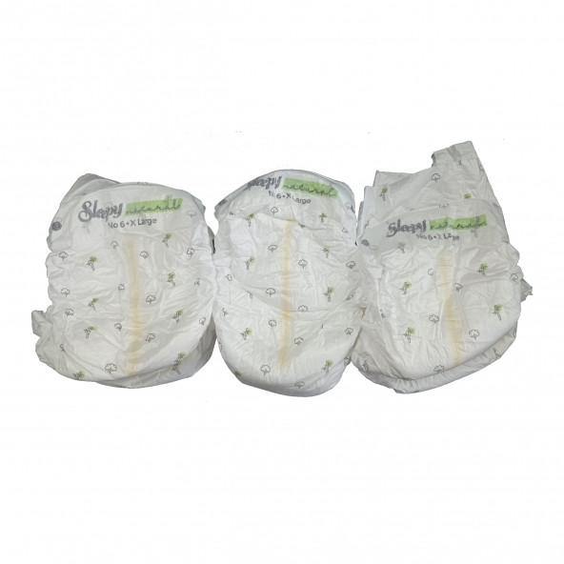

Bebek alt bezi vücuda tam uyumlu anatomik olmalıdır.

Sıvı emici özelliği olmalı sızıntı yapmamalıdır.

Bez kolay yırtılmamalı, top top olmamalıdır.

Sık açılıp kapandığında yapışma özelliği kaybolmamalı

**9-) İLK YARDIM ÇANTASI TAM TEÇHİZATLI**

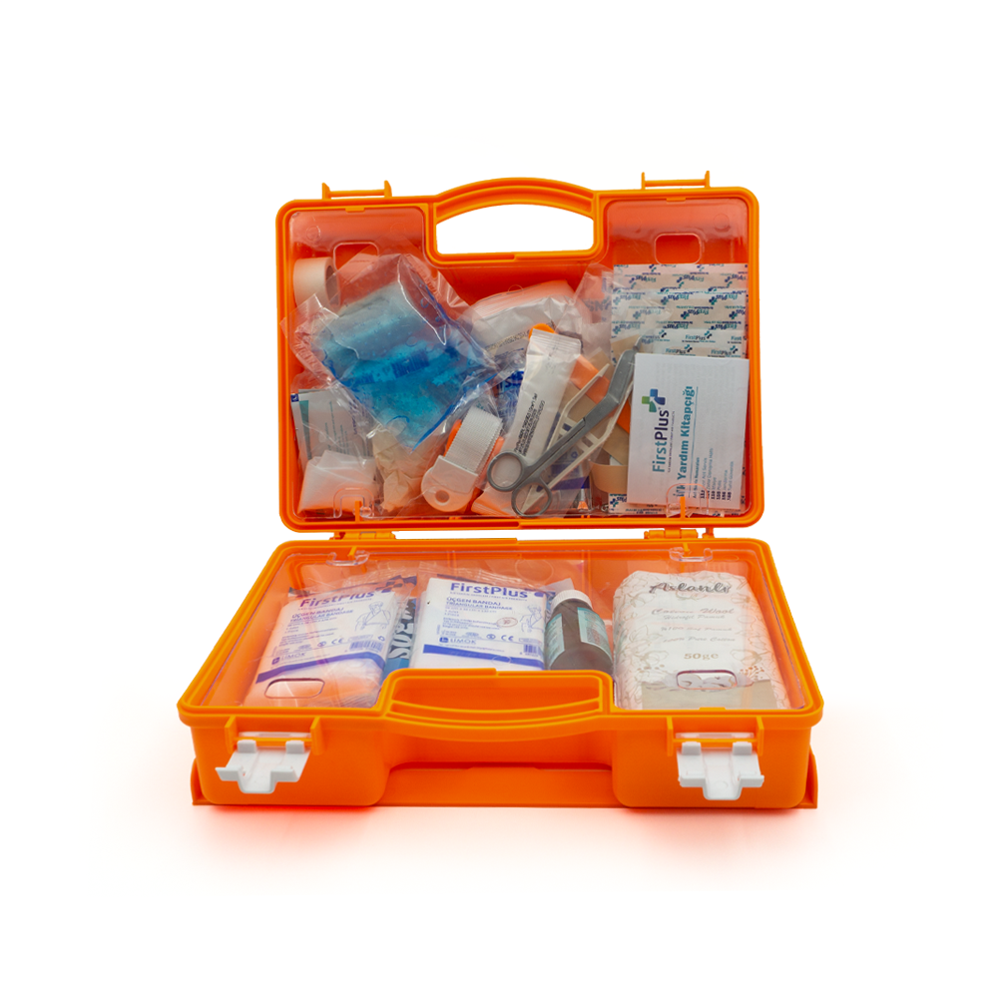

Alman DIN standardı dikkate alınarak hazırlanmıştır.

İlk yardım ürünleri sert, sağlam ve dayanıklı ABS plastik malzemeden üretilmiş bir çanta içindedir.

İç iki bölümdeki ilk yardım ürünlerinin sağlıklı saklanmasını ve görünür olmasını iki adet kristal şeffaf kapak gerçekleştirir.

Tutma sapı, ürünün taşınmasını kolaylaştırır.

Özel tasarlanmış tek hamlede kolay açılabilir-kapanabilir 2 adet kilidi, hareket halindeki çantanın kapalı kalmasını sağlar.

Az ışıkta bile kolay görünebilmesi için floresan renge sahiptir.

Duvar askı kızağı, çantaya kolay kullanım ve hareket kabiliyeti verir.

İçeriğinde ilk yardımda kullanılan bütün malzemeleri barındırmalıdır.

**10-) KAN TRANFÜZYON SETİ**

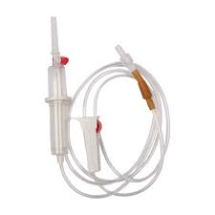

Set yerçekimi etkisiyle kan torbalarından hastaya kan transferinde kullanıma uygun olmalıdır.

Hava girişsiz delme ucu olmalıdır.

**11-) KAPAKLI KÜVET PSLANMAZ ÇELİK**

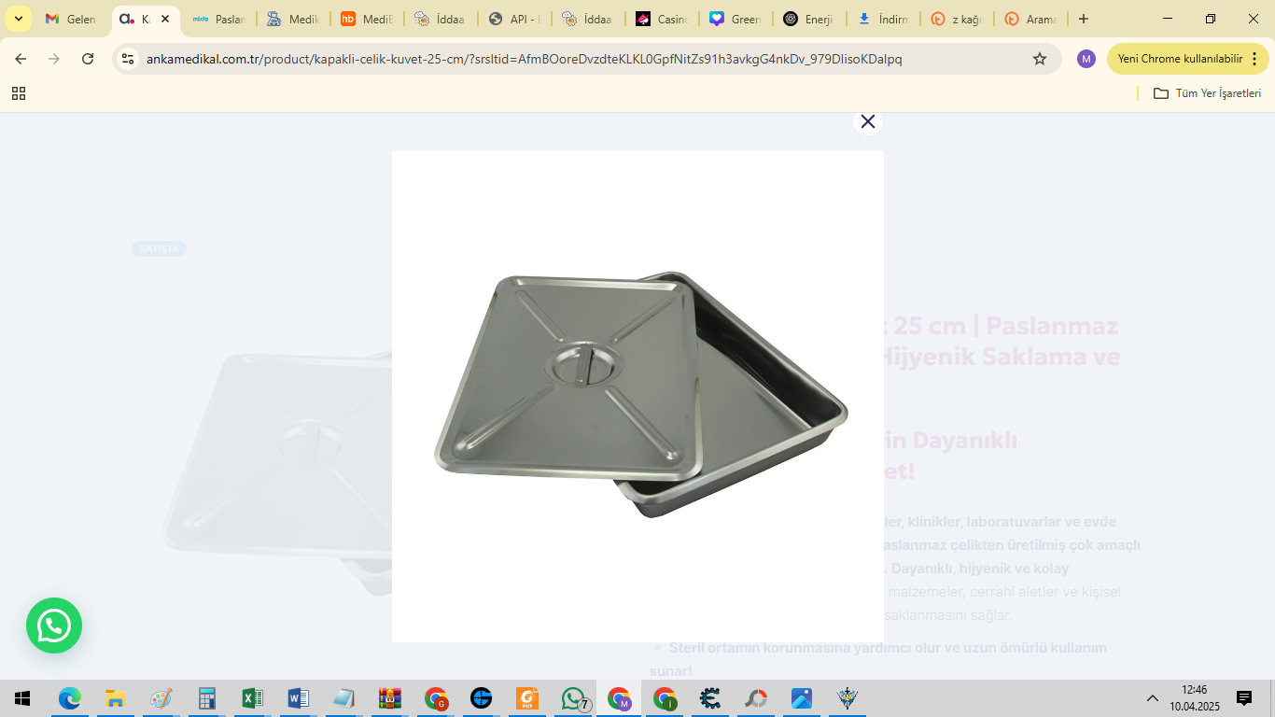

Kapaklı Çelik Küvet, hastaneler, klinikler, laboratuvarlar ve evde kullanım için ideal, yüksek kaliteli paslanmaz çelikten üretilmiş çok amaçlı olmalıdır

En az 25 cm boyunda olmalıdır.

**12-) KOLOSTOMİ SETİ**

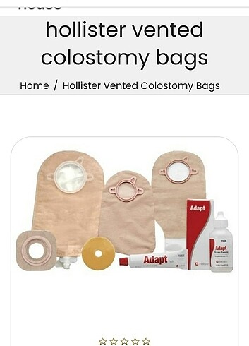

Set içerisinde kolostomi torbası, adaptörü ve jeli bulunmalıdır. Dayanıklı olmalıdır

Kolay yırtılarak yıpranmamalıdır.

**13-) YATAK ALEZİ**

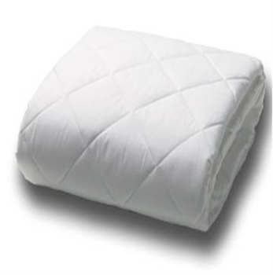

Tek kişilik olmalıdır.

Yatağa bağlanması için kenarlarında lastikler olmalıdır.

Yumuşak dokulu ve kokusuz olmalıdır.

Sıvı geçirmez olmalıdır.

Tek kişilik olmalıdır

Hijyen ve hasta sağlığı için son derece uygun olan beyaz hastane nevresimlerimiz farklı ebat ve ölçülerde üstün düzeyde kaliteli ranforce, akfil ve pamuk saten kumaşlardan üretilmektedir. Ürünlerimiz değerli hastalarınıza yüksek konfor ve rahatlık sağlayacak,

**14-) Nevresim Takımı**

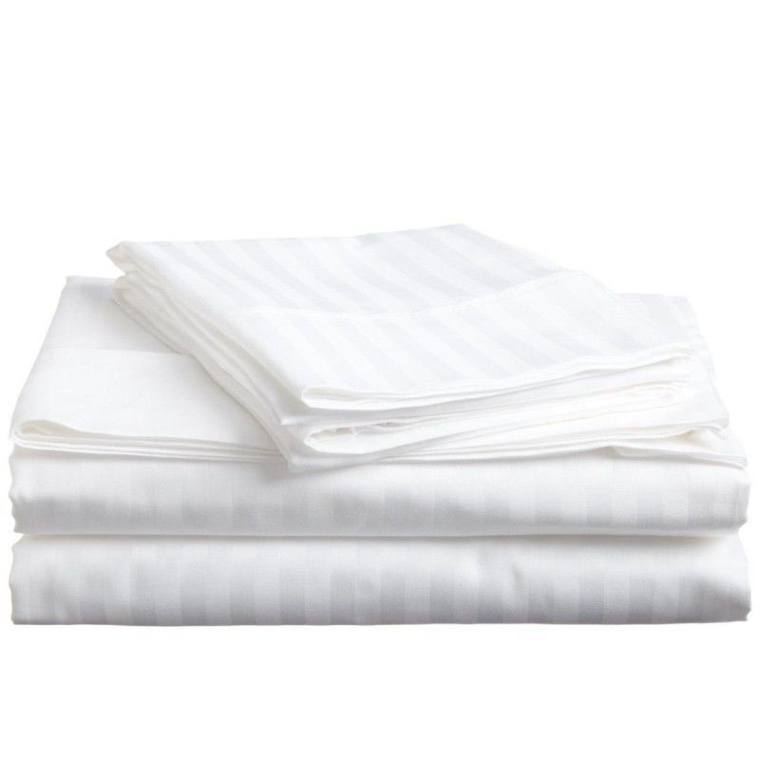

beyaz renkli olmalıdır

Tek kişilik olmalıdır

Ranforce, akfil ve pamuk saten kumaşlardan üretilmelidir

**15-) TEKERLEKLİ SANDALYE**

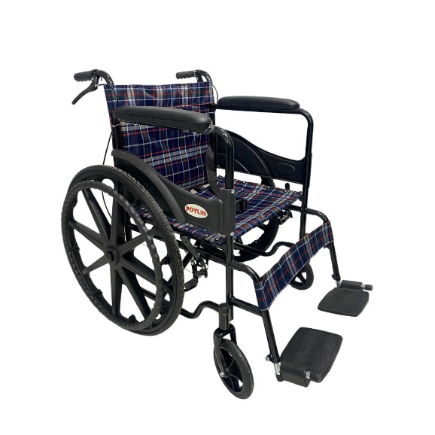

Sandalyenin kolçakları geriye kalkabilir olmalıdır.

Sandalyenin ayak kısımları sökülebilir olmalıdır.

Sandalyenin ön tekerlekleri sökülebilir olmalıdır.

Sandalyenin arka tekerlekleri PU olmalıdır.

Sandalyenin ayak koyma yeri ayarlanabilir olmalıdır.

En az 110 kg taşıyabilmelidir.

**16-) YASTIK ALEZİ**



Kir tutma ve sıvıya karşı dirençli olmalıdır.

**17-) BAKIM MAKETİ**

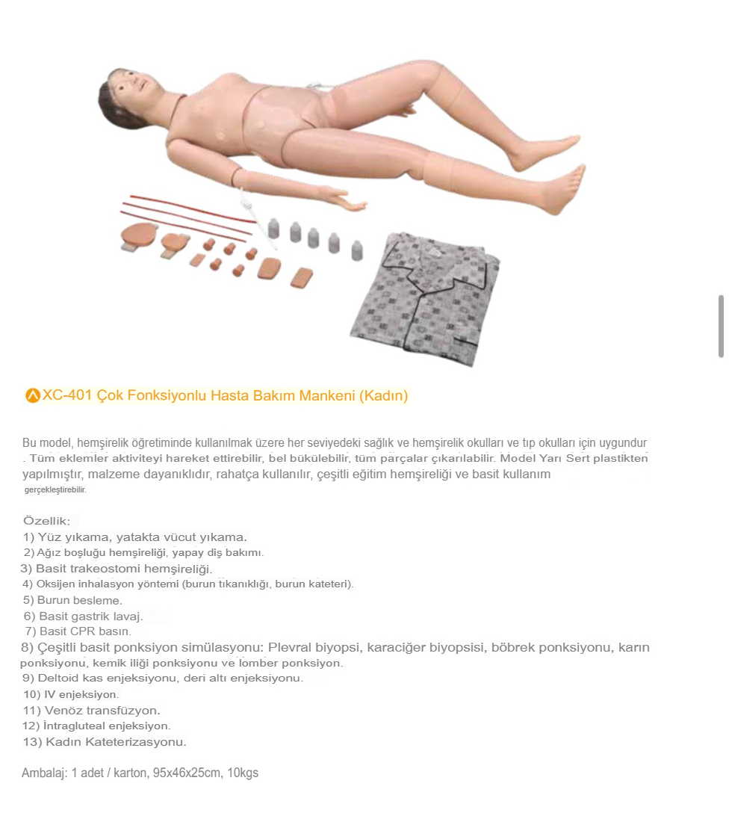

**18-) DİGİTAL TANSİYON ALETİ**

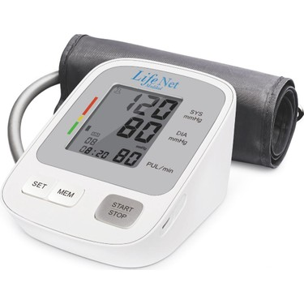

ÜST KOLDAN ÖLÇEN TANSİYON ALETİ ŞARTNAMESİ

- Düzensiz nabız atışını yakalamalıdır.

- Tansiyon ölçüm aralığı 0-299 mmHG olmalı

- Nabız ölçüm aralığı 40-180 atış/dk olmalı

- 22-42 cm çevresindeki kollara uyumlu kendinden kavrayan manşeti olmalıdır.

- LCD dijital ekranı olmalıdır.

**1-) Cihazlar ve ürünler tabloda belirtilen miktarlarda ve teknik özelliklere haiz olacaktır.**

**2) Teklif edilen tüm donanım birimleri orijinal ve kullanılmamış olacaktır.**

**3) Donanım parçalarının tek tek veya birbirleri ile bağlanmış halde çalışabilmeleri için gerekli her türlü aksesuarlar, ara bağlantı ve elektrik kabloları, donanım ile birlikte teslim edilecektir.**

**4)**

**LİSTEDEKİ ÜRÜNLER EN SON 25.04.2025 TARİH SAAT 17.00'A KADAR KOMİSYONA TESLİM EDİLMESİ GEREKMEKTEDİR. KOMİSYON TARAFINDAN UYGUN GÖRÜLMEYEN ÜRÜNLER GERİ İADE EDİLECEKTİR. teslim edilecektir.**